V. Приложения.
Приложение №1.
Георгиевский крест.
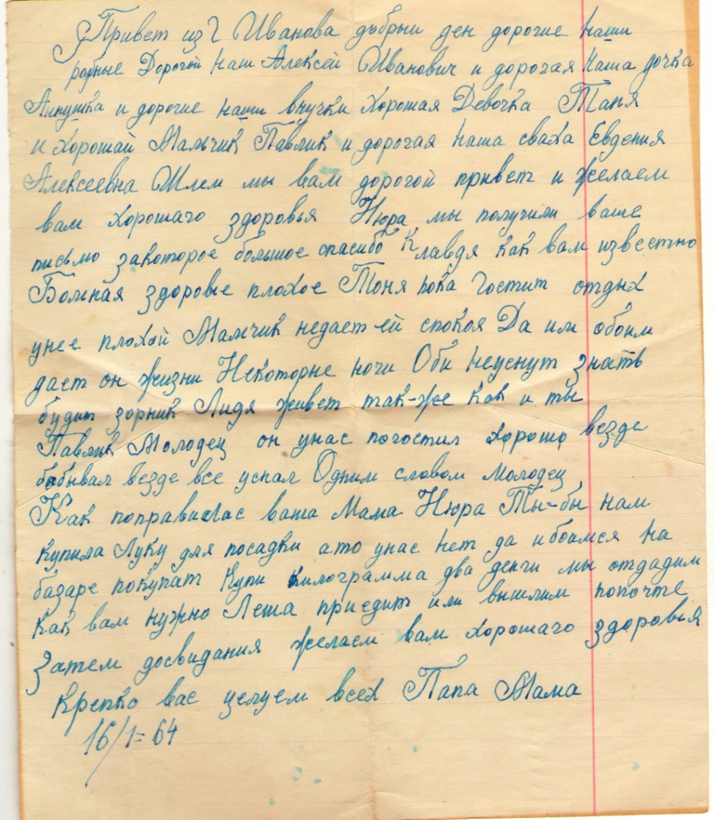
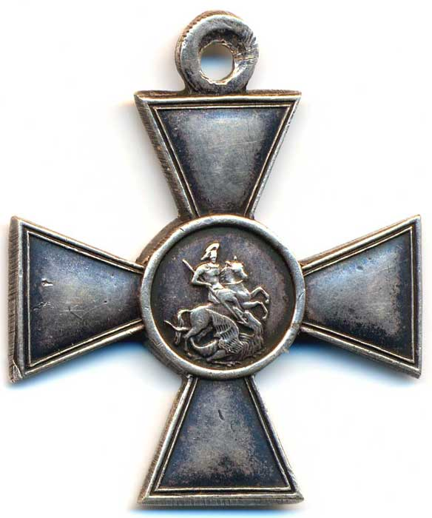

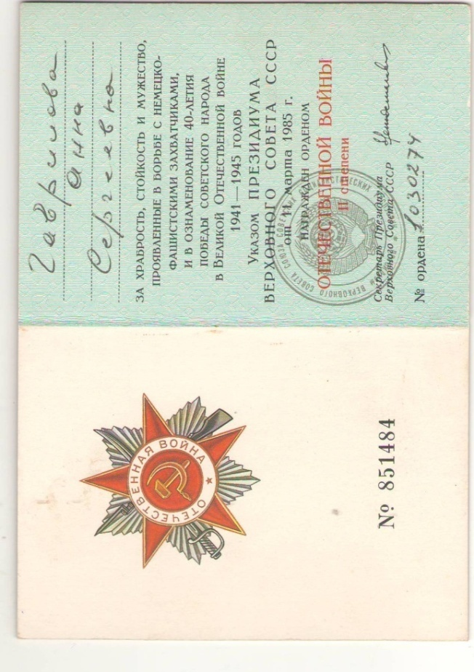
Приложение №3
Удостоверение к Ордену Отечественной войны

Приложение №2.
Письмо Тюлюзина С.М.

Приложение № 4.
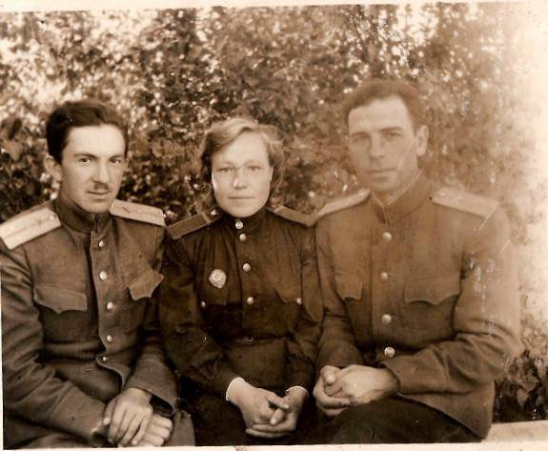
На фото А.С. Гаврилова с командирами после салюта.1945 год.

Приложение № 5. На фото прадедушка Гаврилов А.И. в молодости
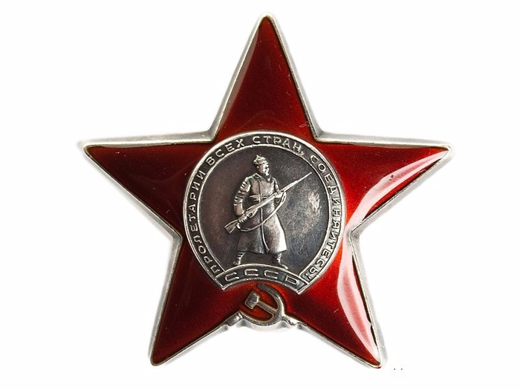
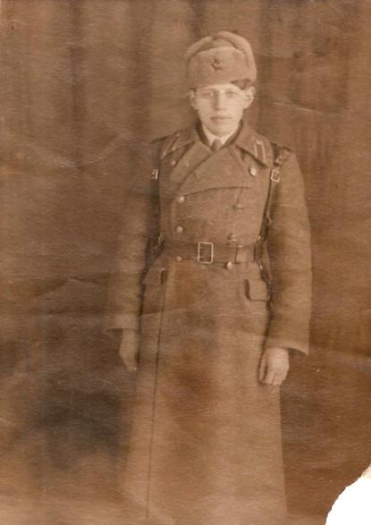

Приложение № 6
Орден красной звезды

Приложение № 7. На фото Гаврилов А.И. на закладе первого камня в фундамент стелы.1969 год.
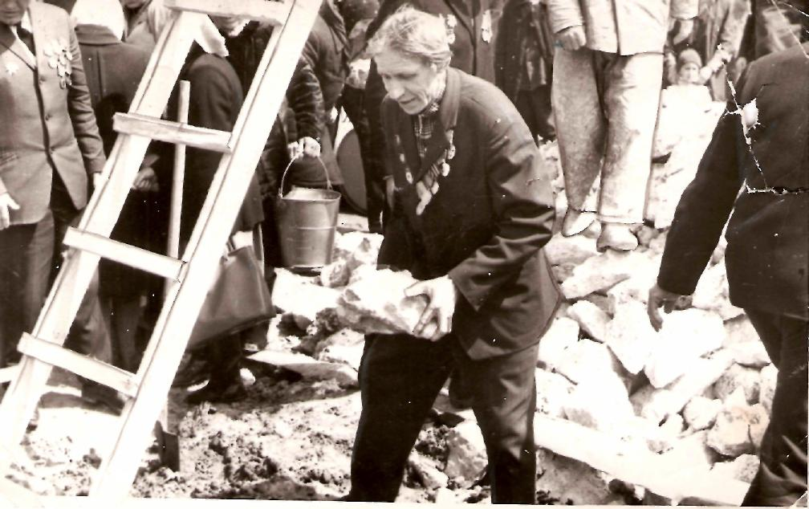

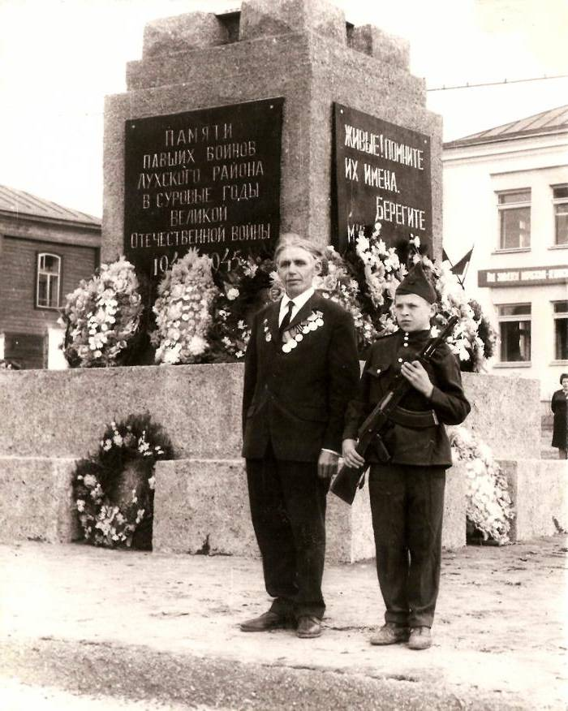
Приложение № 8. На фото прадедушка Гаврилов А.И. в почётном карауле у стелы. 1969 год.

Приложение № 9.
На фото Гаврилов А.И. выступает на торжественном заседании. 1969 год.
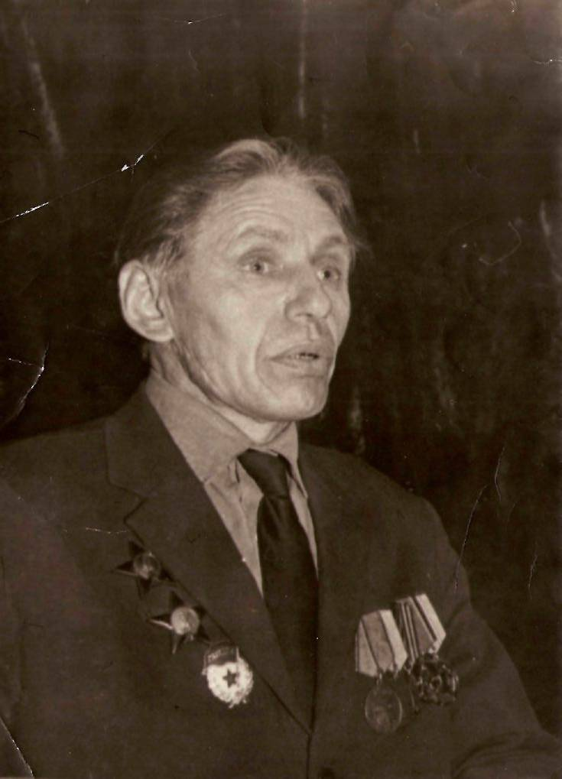

Приложение № 10.
На фото брат прадедушки
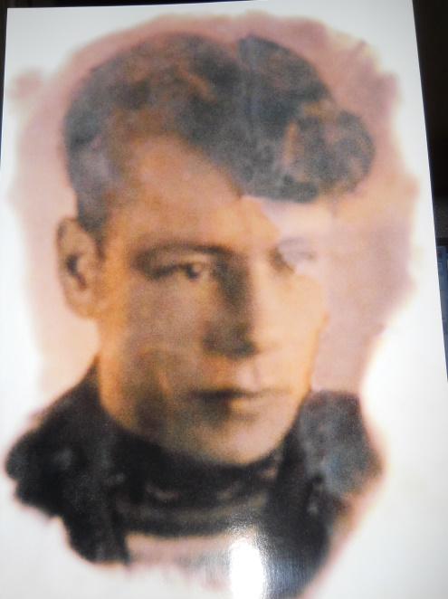
Гаврилов П.И.

Приложение № 11.
Письмо из архива.
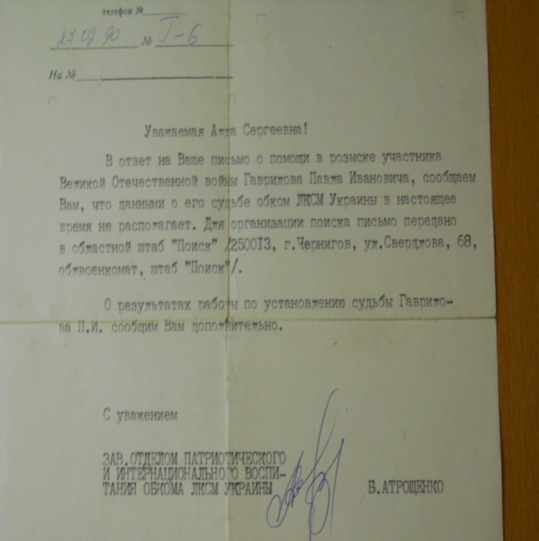

Приложение №12
На фото Сушин Д.А.
